教学一体化服务平台2025届毕业生专业执行计划核对指南

毕业审核审查以教学一体化平台专业执行计划为依据，本次核对2025届毕业生（含本科、专科）专业执行计划内课程、必修课学分、毕业总学分等信息，核对截止时间为：2024年3月15日。具体流程如下：
一、核对专业必修课学分和毕业总学分
1.校内网网址http://10.198.47.148:8080，进入系统登录界面，输入用户名、密码、验证码登录。注：使用360、火狐等浏览器急速模式。校外网网址https://10-198-47-147-8080.webvpn.ccit.edu.cn/
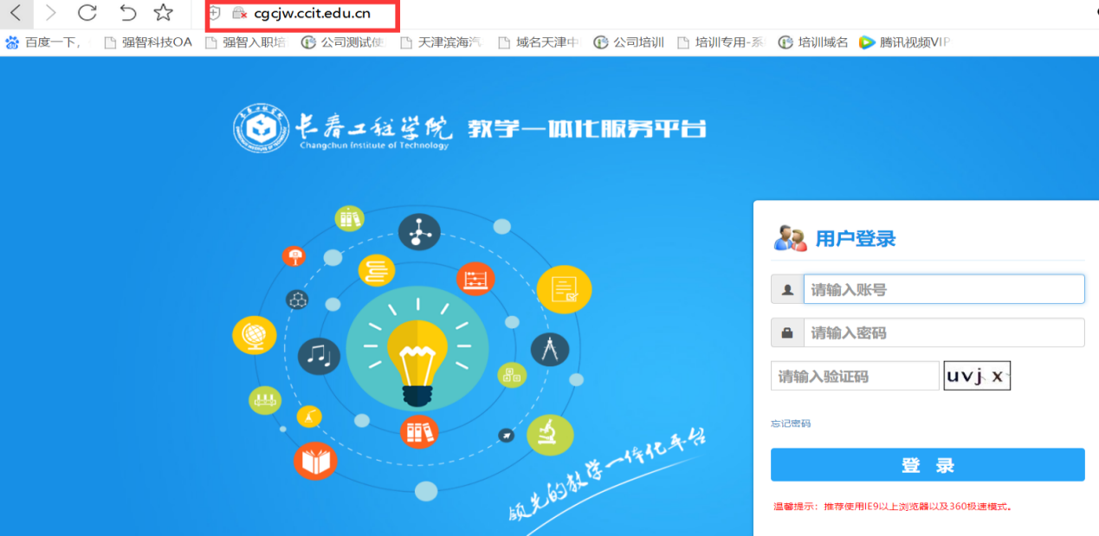
2、培养方案-教学执行计划-执行计划管理：进入执行计划管理界面，选课上课院系、上课年级、上课专业，点击“查询”按钮。如下图以勘查与测绘工程学院、2015年级、资源勘查工程专业为例。
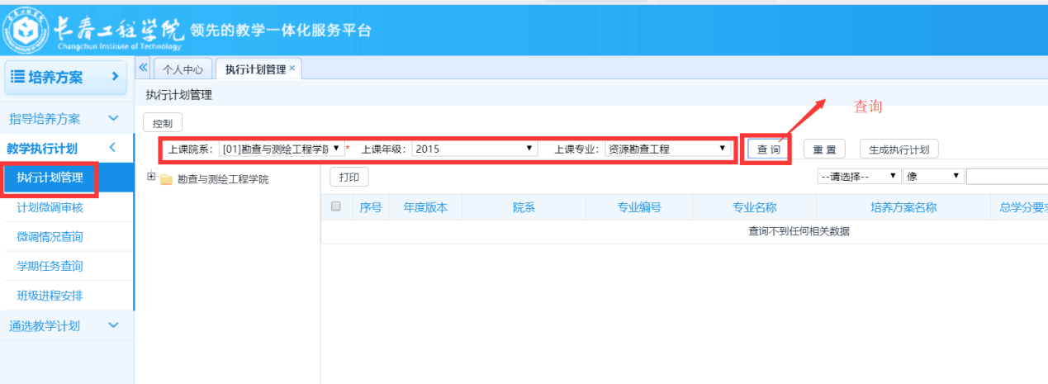
3、鼠标左键依次点击左侧树形节点至培养方案名称，如下图，“2015级资源勘查工程执行计划”，再点击“课程体系学分要求”。

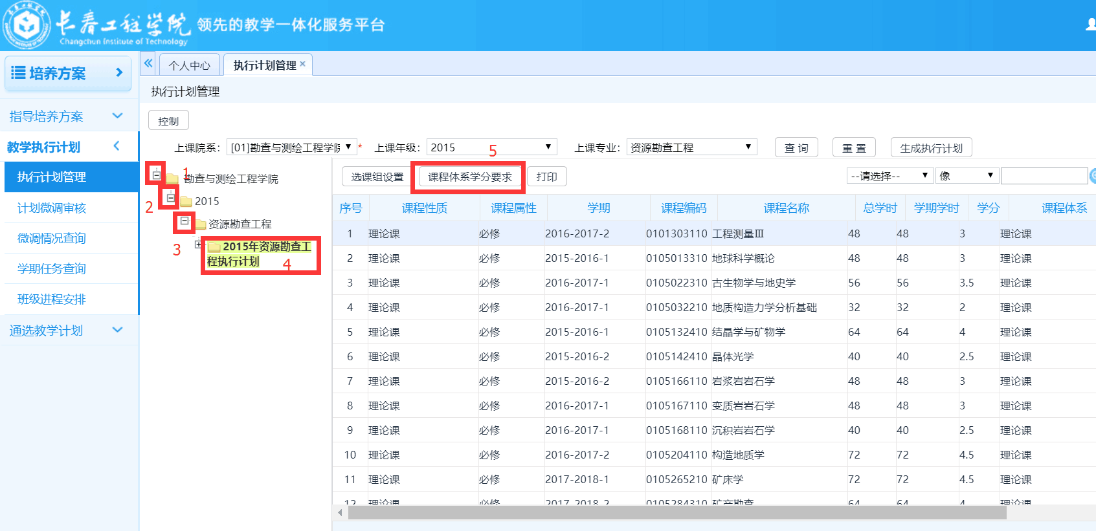
4、如下图，弹出菜单中，点击“刷新”。
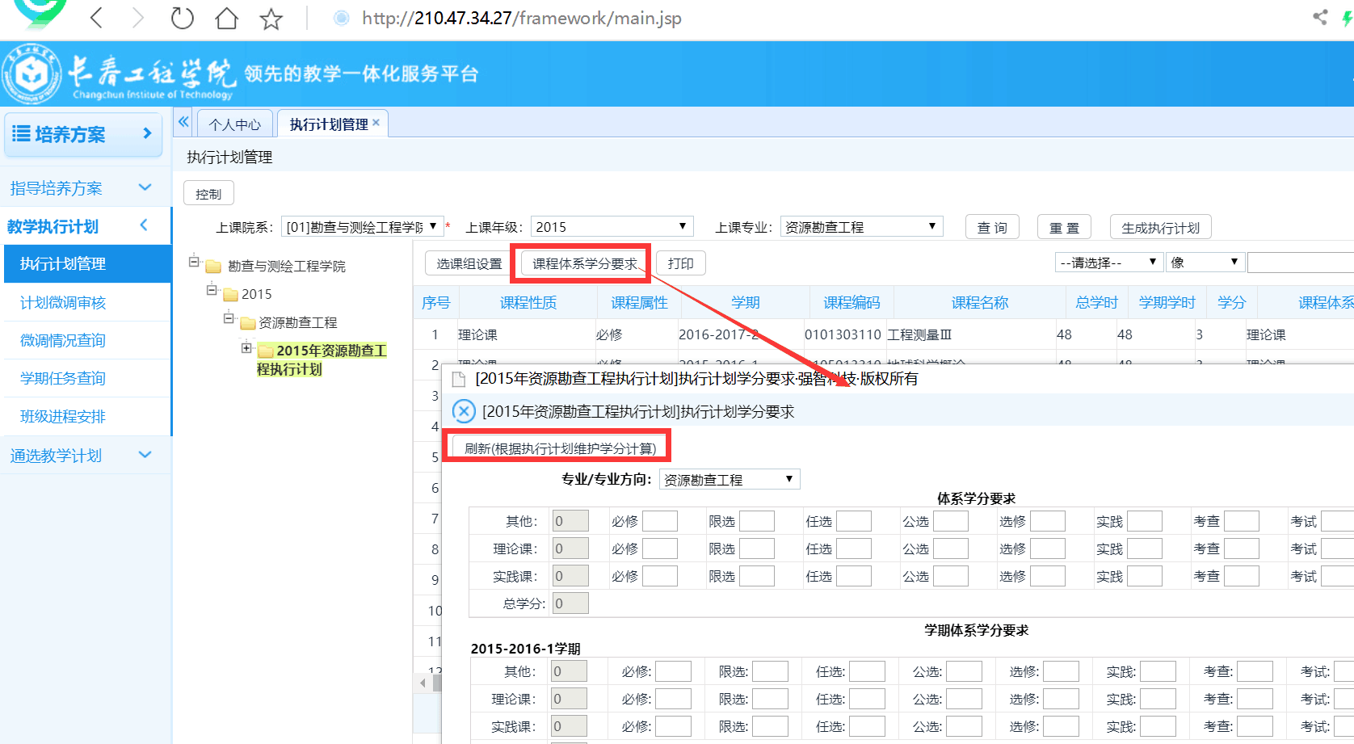

5、学分要求刷新窗口，勾选“理论课“、“实践课”、“其他”等全部项，点击“保存”按钮，再点击“确定”。
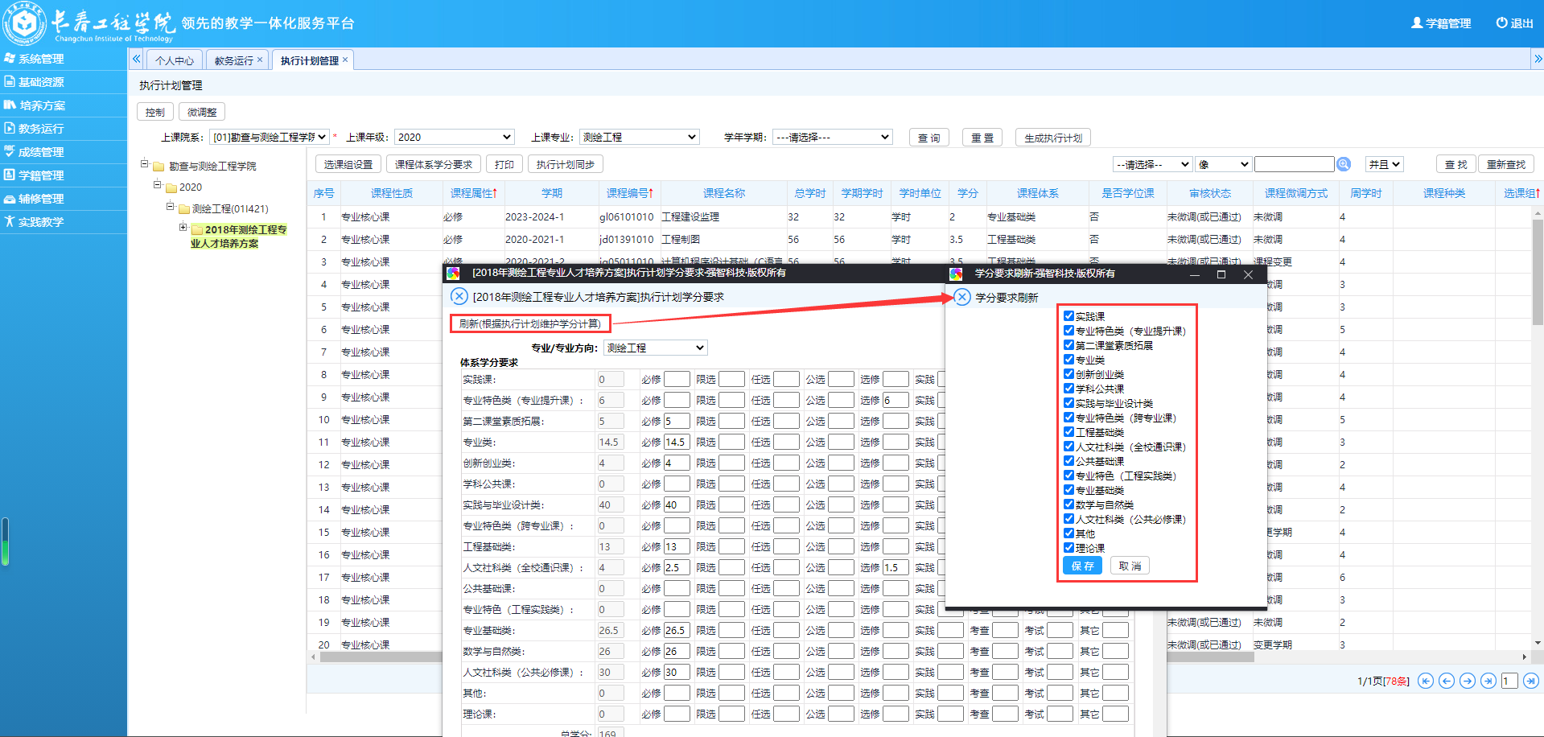
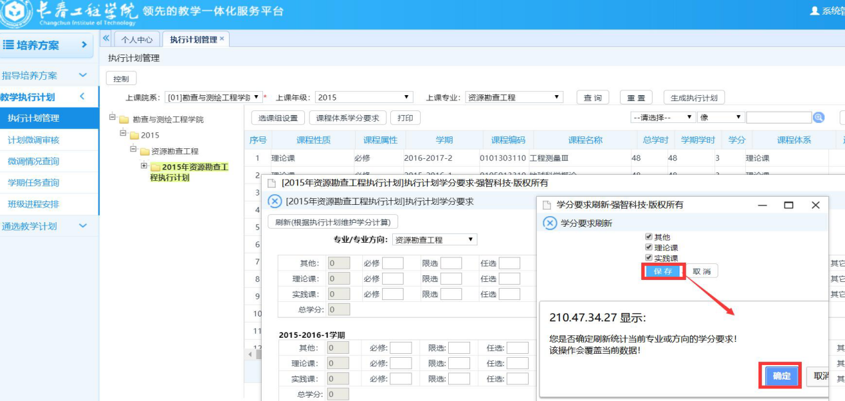
6、刷新后，可以根据汇总信息核对毕业总学分和必修学分（2021级本科需要手动加入公选1.5学分（计算机科学与技术、软件工程专业需手动加入2.5学分；2022级3年制专科和2023级2年制专科需要手动加入公选2学分；专升本专业需要参考各自的方案手动添加公选学分）。毕业总学分和必修学分核对无误，点击保存按钮，保存数据。
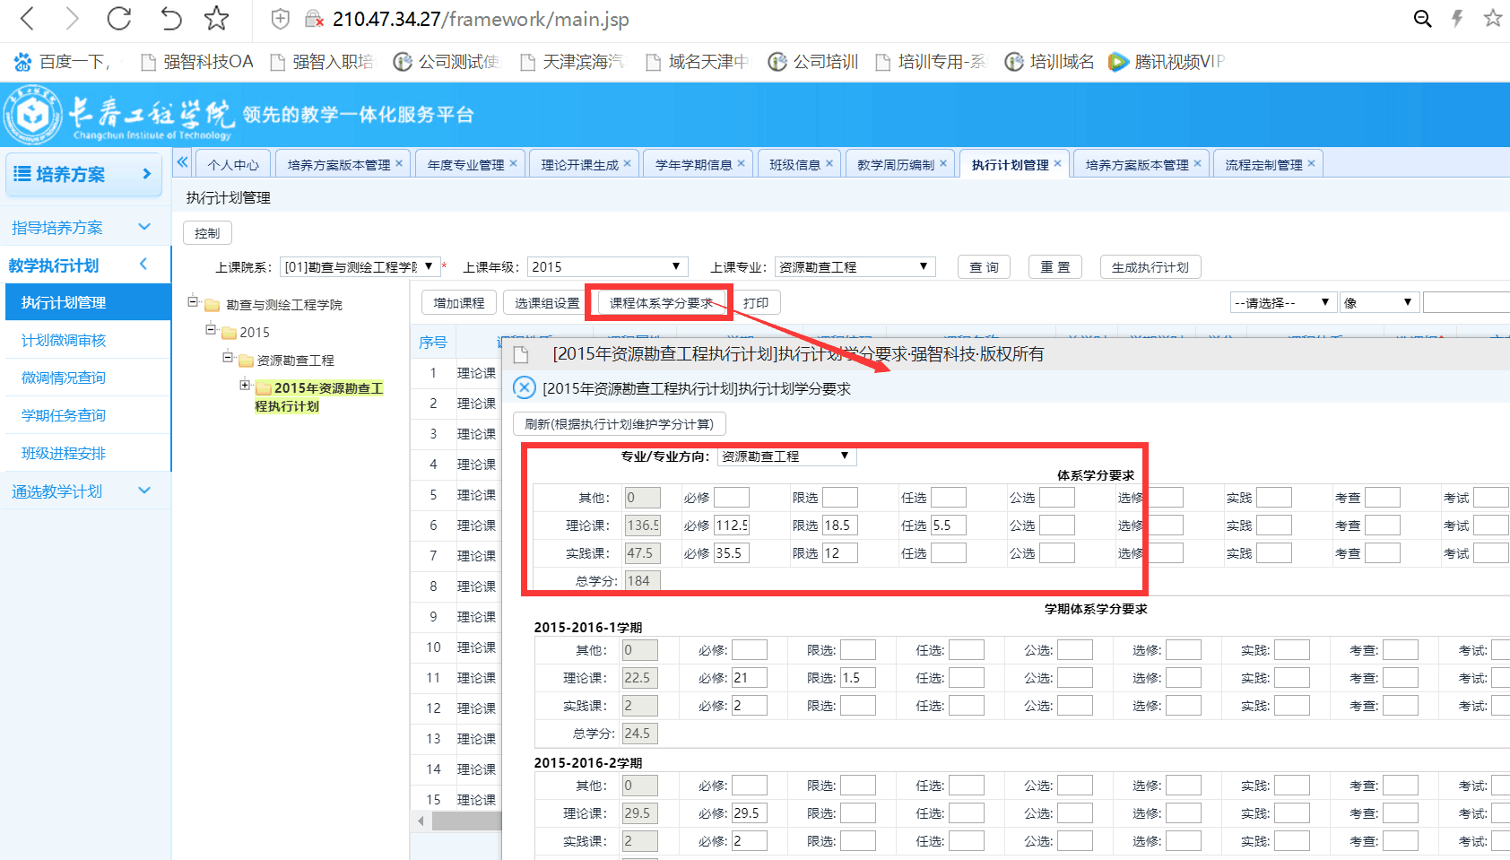

二、核对年度专业执行计划课程信息
可在“培养方案-教学执行计划-学期任务查询”或“培养方案-教学执行计划-执行计划管理”中核对。重点核对课程名称、学时、学分、课程属性、课程性质等信息。
